Министерство образования и науки РФ

Федеральное государственное автономное
образовательное учреждение высшего образования
«Санкт-Петербургский национальный исследовательский университет
ИТМО»

Лабораторная работа №1
по дисциплине “Программирование”

Студент:
Новиков Даниил Дмитриевич, Р3131
Преподаватель:
Бобрусь Александр Владимирович

Санкт-Петербург
2024

Задание
Написать программу на языке Java, выполняющую указанные в варианте действия.
Требования к программе:
- Программа должна корректно запускаться, выполняться и выдавать результат. Программа не должна выдавать ошибки. Программа должна быть работоспособной именно во время проверки, то, что она работала 5 минут назад, дома или в параллельной вселенной оправданием не является.
- Выражение должно вычисляться в соответствии с правилами вычисления математических выражений (должен соблюдаться порядок выполнения действий и т.д.).
- Программа должна использовать математические функции из стандартной библиотеки Java.
- Вычисление очередного элемента двумерного массива должно быть реализовано в виде отдельного статического метода.
- Результат вычисления выражения должен быть выведен в стандартный поток вывода в виде матрицы с элементами в указанном в варианте формате. Вывод матрицы реализовать в виде отдельного статического метода.
- Программа должна быть упакована в исполняемый jar-архив.
- Выполнение программы необходимо продемонстрировать на сервере helios.
Примечания:
- В случае, если в варианте будут предложены одинаковые имена массивов, для одного из них к имени добавить "1".
Если в результате вычислений иногда получается NaN - возможно так и должно быть.
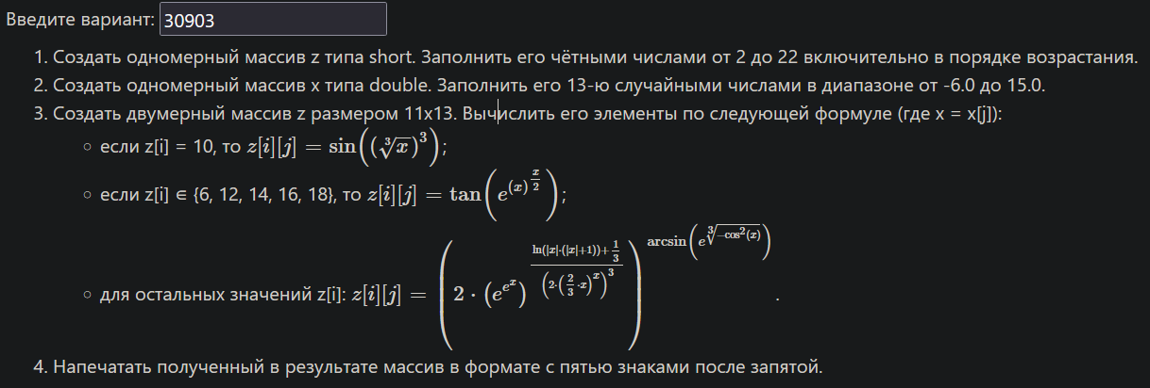

Исходный код программы
https://github.com/Buratishkin/ITMO/blob/main/PROG/LabOne/LabOne.java

Результат работы программы
https://github.com/Buratishkin/ITMO/blob/main/PROG/LabOne/test.txt

Выводы к работе
Во время выполнения этой лабораторной работы я научился:
- подключаться к серверу helios и выполнять на нём программ:
- пользоваться примитивными типами данных и их приведением.
- создавать и работать с одномерными и двумерными массивами.
- работать с ветвленными конструкциями и различными циклами.
- создавать свои собственные методы
- пользовать библиотекой Math
- форматировать вывод данных

